Актив Совета старшеклассников
Культмассовый сектор:
Баранова Евгения
Научный сектор:
Королёва Арина
Трудовой сектор:
Хасанов Салават
Спортивный сектор:
Субботин Артем
Пресс-центр:
Бурганова Алсу
Шефский сектор:
Ханнанова Лейсан
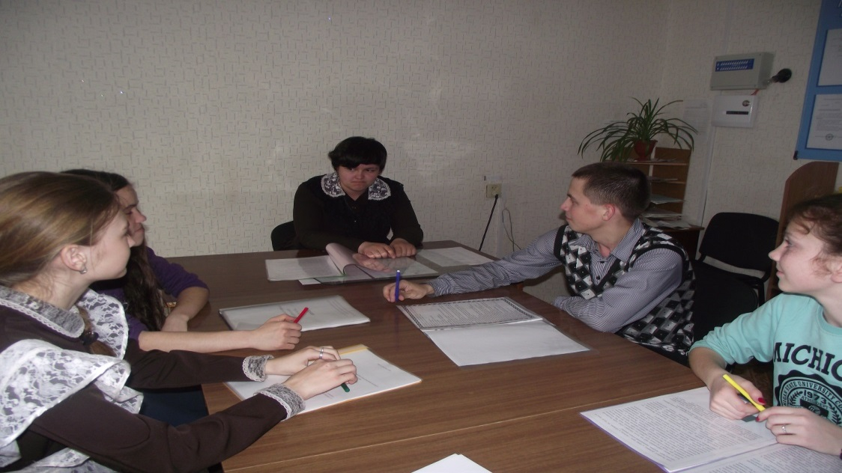
Президент: Серафимович Анна
Секретарь: Шилова Ольга

